Как управлять своими эмоциями
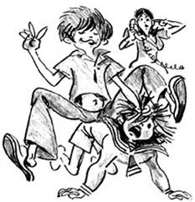
Герой одного мультфильма в гневе начинал раздуваться и багроветь. Но у него был сообразительный слуга – когда хозяин готов был лопнуть, он открывал у него на макушке клапан и выпускал из головы лишний пар.
Тем, у кого нет такого клапана, можно разрядить свои эмоции, высказавшись в кругу друзей, которые могут понять.
Если ты один, то можешь выразить свой гнев, поколотив подушку или выжимая полотенце, даже если оно сухое. Большая часть энергии гнева копится в мышцах плеч, в верхней части рук и в пальцах. Производи любые спонтанные звуки – напряжение может быть «заперто» в горле.
Самую полноценную разрядку дают занятия каким-либо видом спорта, а также благотворно действует на человека природа. Прогулка по лесу, созерцание движения реки или глади озера, лесные звуки и запахи способны вернуть душевное равновесие и работоспособность даже в самых трудных ситуациях.
Дыхание уступами. Три - четыре коротких выдоха подряд, потом столько же коротких вдохов. Благодаря этому разбивается поток импульсов, идущих в мозг при глубоком вдохе, что очень важно при стрессе.
Природа дала нашему мозгу отличное средство защиты от психических перегрузок – смех и плач. Смех оказывается своеобразной защитой нервной системы. Его можно рассматривать как серию коротких выдохов. Эти выдохи и дробят опасный поток импульсов.

Педагог-психолог: Н.Н.Шевцова

